**Тема: «Маленькие женщины» - литературно-библиотечный квизбук.**

Гилязова Айсылу Фаршатовна

педагог-библиотекарь

МБОУ лицей №3 г. Сургут

Целевая аудитория воспитательного мероприятия: учащиеся 5-6 классов (по 8-10 учащихся)

**Цель и задачи:**

1. расширение читательского кругозора обучающихся через знакомство с произведениями с современной детской и подростковой литературой, с зарубежной литературой;
2. формирование привычки к чтению, развитие эмоционального интеллекта, читательского вкуса, навыков выразительного чтения на основе глубокого осмысления текста;
3. обобщение знаний учащихся по произведениям, изученным за курс 4-6 классов;
4. создание новых информационных ресурсов для продвижения книги и чтения.

Длительность – 1 час

**Оборудование и материалы:** карандаши\ручки, листы А3 с заданиями (дополнительные), бланки для заполнения, презентация-квиз, книжно-иллюстративная выставка, доступ к интернету (для видео просмотра).

**ХОД ИГРЫ:**

**Организационный момент.**

- Здравствуйте, ребята! Сегодня у нас с вами необычная встреча и будет она посвящена изучению произведений из ***серии детских книг «Маленькие женщины»*** *(из «волшебного» мешочка учащимся (заранее) предлагаю выбрать по одной книге для чтения и игры).*

- Ребята, для кого адресованы книги, вошедшие в серию ***«Маленькие женщины»?*** *(примерные ответы детей:* *о дружбе, о взрослении, о мечте,… )*

- Правильно! Адресованы они в первую очередь девочкам, которые, читая о жизни своих сверстниц, смогут найти для себя немало интересного и поучительного! В серию «Маленькие женщины» вошли лучшие произведения, рассказывающие о непростой поре взросления и поисках счастья, о любви и дружбе, о необычайных девичьих судьбах. Книги эти переведены на языки многих народов мира, по ним сняты популярные кинофильмы и телесериалы, мюзиклы.

- Вам предстоит участвовать в популярной на сегодняшний день в интеллектуально-развлекательной игре, под названием **КВИЗБУК**.

- Что же означает это слово? В переводе с английского означает **«книжная викторина»**.

- Сегодня каждая команда сможет доказать, что именно она достойна носить звание «Самых начитанных». Главное условие для названий ваших команд – это названия связанные с книгой и чтением прочитанных книг *(заранее делятся на команды и на бланках пишут названия команд, участвуют 3/4 команды по 8-10 учащихся с параллели 5-х или 6-х классов).*

- Представляю вашему вниманию жюри сегодняшнего КВИЗБУКа *(в качестве жюри приглашаю волонтеров лицея)…*

**Правила игры!**

Игра состоит из 5 остановок разной сложности и направленности. Также на столе у каждой команды есть бланки для внесения ответов. После завершения каждой остановки бланки сдаются жюри, которое подсчитывает полученные каждой командой баллы. За каждый правильный ответ дается 1/2 балла. Убедившись, что все бланки сданы, я зачитываю правильные ответы, которые также представлены на слайде.

В конце игры жюри подведет результаты всех остановок и объявит команду – победителя.

Все вопросы к квизбуку находятся в презентации. Дополнительно озвучивается вопрос. Участники также могут их прочесть на экране. Проговариваются правила: сколько времени дается на ответ **(от 30 секунд до 2 мин)**.

**Основная часть.**

**I ОСТАНОВКА – ЭКРАНИЗАЦИЯ.**

По видеофрагменту нужно угадать название и автора книги, по которой создан фильм. За каждый правильный ответ дается 1 балл, можно за ответ на один вопрос заработать 2 балла (если указаны автор и название книги). Каждый видеофрагмент – на отдельном слайде. Время определения **1 мин**.

**Слайд 1:** <https://vk.com/video-162947134_456248449> - Луиза Мэй Олкотт «Маленькие женщины».

**Слайд 2:** <https://vk.com/bookmarks?from_menu=1&z=video-169422075_456239837%2F7b0b75d78a6d49fd29%2Fpl_post_-91927136_188769> - Спири Йоханна «Хайди, или Волшебная долина».

**Слайд 3:** <https://vk.com/bookmarks?from_menu=1&z=video-59266949_456239475%2F57783e425a9c7be5a3%2Fpl_post_-59266949_151524> - Ноэль Стритфилд «Балетные туфельки».

**Слайд 4:** <https://vk.com/bookmarks?from_menu=1&z=video-212926427_456244511%2Ff28839646feb11d7e5%2Fpl_post_-91927136_188734> - Фрэнсис Бернетт «Таинственный сад».

**Слайд 5:** <https://vk.com/bookmarks?from_menu=1&z=video-28043983_171424104%2F08e0a2fa6e61082e64%2Fpl_post_-137707884_21142> - Элинор Портер «Полианна».

**II ОСТАНОВКА - УЗНАЙ ПРОИЗВЕДЕНИЕ ПО ИЛЛЮСТРАЦИИ.**

За каждый правильный ответ - 1 балл. Каждый фрагмент – на отдельном слайде. Время определения **1 мин**.

**Слайд 1:** Какому произведению эти иллюстрации:

**Слайд 2:** Какому произведению эти иллюстрации:

**Слайд 3:** Какому произведению эти иллюстрации:

**Слайд 4:** Какому произведению эти иллюстрации:

**Слайд 5:** Какому произведению эти иллюстрации:

**Ответы:** *1.«Леди Джейн». 2.«Балетные туфельки». 3.«Одна в Нью-Йорке». 4.«Школьницы». 5.«Чудесный замок».*

**III ОСТАНОВКА – ВСЕМУ НАЧАЛО ЗДЕСЬ.**

Учащимся необходимо угадать книгу по ее описанию /по ее началу. Предоставляется варианты ответа. В бланках ответа записываем только цифру. На размышление дается **2 мин**.

**Слайд 1: «**Позже этот достойный джентльмен любил повторять Люсинде: – Нам, знаешь ли, очень тогда повезло обоим. Тебе уже исполнилось десять, а мне – пятьдесят. Самое удачное сочетание, чтобы как следует подружиться.

Поначалу ни о каком мистере Гиллигане даже не было речи. Люсинда вместе с папой и мамой остановилась в старой гостинице «Геднихаус». Перед тем как родителям настало время отправляться на пароход, папа собирался препроводить дочь к сестрам Питерс, как говорила Люсинда, «на своих двоих»…В тот момент, когда папа Люсинды открыл дверь номера, чтобы отвести ее к сестрам Питерс, они увидели мальчика-посыльного. Он как раз собирался постучать к ним. Заметив мистера Уаймена (так звали папу Люсинды), мальчик вручил ему письмо. По почерку на конверте папа сразу догадался, кто его прислал. – Это от твоей тети Эмили, – мрачно объяснил он дочери. – Придется вернуться и дать маме прочесть. А тебе, – поглядел он на посыльного, – лучше всего подождать в коридоре. Чувствую, без ответа не обойтись…». **Назовите произведение…**

***Варианты ответа:***

**1.Рут Сойер «Одна в Нью-Йорке»** 2.Элизабет Мид-Смит «Чудесный замок»

3.Джин Уэбстер «Милый недруг» 4.Элинор Портер «Поллианна»

**Слайд 2:** «…Мать искоса посмотрела на молодого пассажира. Глаза их встретились, он добродушно улыбнулся и выразительно указал на корзину. — Мне кажется, девочке хочется посмотреть, что у меня тут? — спросил он, принимаясь распутывать веревку, которой была обмотана корзина. — Это было бы очень любезно с вашей стороны, — заметила кротким голосом мать, — дочь меня уверяет, что в корзине сидит какой-то зверек. — Она не ошиблась, — отвечал пассажир, — у меня там действительно зверек, но такой живой, что я боюсь открыть крышку…Малютка вопросительно посмотрела из-под широких полей шляпы на своего спутника. — Не думаю, чтобы когда-либо в своей жизни вы видели что-нибудь похожее на моего зверька, — с улыбкой продолжал молодой человек. — Это ручная птица, и пресмешная. Но нам надо постараться, чтобы она не вылетела: окна в вагоне открыты, того и гляди шалунья улизнет. Мы вот что сделаем: я приподниму крышку корзины и придержу ее рукой, а вы загляните туда. Девочка так и припала к отверстию, и радостная улыбка осветила ее лицо. — Ах, какая прелесть! Что это за птичка? — спросила она, успев только мельком рассмотреть на самом дне корзины сидевшую на согнутых ногах престранную птицу с длинным клювом и живыми, круглыми глазками. — Я никогда таких не видывала. Как ее зовут? — Это — голубая цапля, очень редкая порода в здешних местах..». **Назовите произведение.**

***Варианты ответа:***

1.Рут Сойер «Одна в Нью-Йорке» **2.Сесилия Витс Джемисон «Леди Джейн»**

3.Элинор Портер «Поллианна» 4.Йохана Спири «Хайди»

**Слайд 4: «…**Начальница обвела взглядом третьеклассниц и продолжила: – Теперь я объясню вам свой план. Вас семеро, не считая Робин. У Робин есть особенное свойство характера: ее любят дети, и она уже понравилась Ральфу. Было бы несправедливо, если бы я позволила ей влиять на него. Но каждая из вас будет заботиться о нем в течение целого дня. Я не скажу вам ни слова о том, как следует обращаться с мальчиком. В свой день вы будете освобождены от уроков и пробудете с Ральфом с утра до ночи: оденете и разденете его, поведете гулять, позаботитесь о том, чтобы он не скучал, поможете приготовить уроки. Можно сказать, что в свой день вы замените мальчику мать. Я не думаю, чтобы кто-нибудь из вас потерпел полную неудачу. В конце недели Ральф сам выберет себе попечительницу. Это будет справедливо. Дорогая Фредерика, вы, как старшая в группе, первой возьмете Ральфа под свое попечение, это случится уже завтра. А теперь можете идти.

Миссис Бёртон отпустила воспитанниц, и они вышли из гостиной все вместе. О, какие оживленные разговоры поднялись в комнате отдыха!» **Назовите произведение…**

***Варианты ответа:***

1.Рут Сойер «Одна в Нью-Йорке» 2.Элизабет Мид-Смит «Чудесный замок»

3.Элинор Портер «Поллианна» **4.Йохана Спири «Хайди»**

**Слайд 5:** «В это июньское утро мисс Полли Харрингтон вошла в кухню чуть быстрее обычного. Для уравновешенной и невозмутимой мисс Полли это было столь странно, что мывшая посуду Нэнси рот раскрыла от изумления. Правда, она служит на кухне у мисс Полли всего два месяца, но ей уже известно, что хозяйка привычкам своим изменять не любит. Мисс Полли сегодня и впрямь торопилась: — Нэнси! — Да, мэм? — продолжая мыть посуду, весело ответила Нэнси. — Нэнси, — на этот раз голос мисс Полли прозвучал гораздо строже, — мне бы хотелось, чтобы ты, когда я с тобой говорю, прекращала работу и внимательно меня слушала.

Нэнси смутилась и покраснела. Она быстро поставила кувшин на стол, но полотенце, которым она его вытирала, зацепилось за ручку, и кувшин едва не полетел на пол. Нэнси смутилась еще больше. — Вы совершенно правы, мэм, конечно, мэм, — поймав в воздухе кувшин, пролепетала она. — Я продолжала работать, чтобы быстрее покончить с посудой. Вы ведь сами велели мне поскорее помыть ее…». **Назовите произведение**

***Варианты ответа:***

1.Рут Сойер «Одна в Нью-Йорке» 2.Элизабет Мид-Смит «Чудесный замок»

3.Джин Уэбстер «Милый недруг» **4.Элинор Портер «Поллианна»**

**IV ОСТАНОВКА – *ФИЗМИНУТКА.***

**Слайд 1:** [**https://cloud.mail.ru/public/PuJh/6rMSLcVAi**](https://cloud.mail.ru/public/PuJh/6rMSLcVAi)

**Слайд 2:** [**https://cloud.mail.ru/public/xVeR/4Vf18PntX**](https://cloud.mail.ru/public/xVeR/4Vf18PntX)

**Слайд 3:** [**https://cloud.mail.ru/public/aSiW/uDcT2yfuY**](https://cloud.mail.ru/public/aSiW/uDcT2yfuY)

**Слайд 4: Загадки с эмодзи - задание для капитанов!**

Приготовьтесь погрузиться в мир детской литературы с нашими увлекательными загадками с эмодзи! В каждой загадке зашифровано название известных литературных произведений. За каждый правильный ответ дается 1 балл. Время определения **50 сек.**

***ОТВЕТЫ:*** *1. «Приключения Незнайки и его друзей» Николая Носова. 2. «Малыш и Карлсон» Астрид Линдгрен. 3. «Чебурашка» Эдуарда Успенского. 4. «Всадник без головы»* *Томаса Майн Рида. 5. «Пеппи Длинныйчулок» Астрид Линдгрен.*

**Слайд 5: ПЕРЕВЕРТЫШИ - для всей команды, кроме капитана!**

Разгадать 5 «заколдованных» названий известных книг. Нужно каждое слово заменить противоположным по смыслу. Все слова в названиях *(левый столбец)* заменены на синонимы или антонимы. Задача участников - догадаться о каком произведении идёт речь и вписать *(в правый столбец)* оригинальное название *(задание на распечатанной бумаге А4).* За каждый правильный ответ - 1 балл. Время определения **1 мин.**

|  |  |  |
| --- | --- | --- |
| **№** | **Задание** | **Ответ** |
| 1 | Материк безделиц |  |
| 2 | Генеральский сын |  |
| 3 | Тётя Люба |  |
| 4 | Умник на солнце |  |
| 5 | Синие якоря |  |

***ОТВЕТЫ (на слайде):***

|  |  |  |
| --- | --- | --- |
| *№* | *Задание* | *Ответ* |
| *1* | *Материк безделиц* | *Остров сокровищ* |
| *2* | *Генеральский сын* | *Капитанская дочка* |
| *3* | *Тётя Люба* | *Дядя Стёпа* |
| *4* | *Умник на солнце* | *Незнайка на Луне* |
| *5* | *Синие якоря* | *Алые паруса* |

**V ОСТАНОВКА - ИГРА НА СМЕКАЛКУ.**

**Слайд 1:** **ФИЛВОРД.**

Необходимо отыскать в сетке букв спрятанных главных героев из серии книг «Маленькие женщины». Слова могут изгибаться в любом направлении, но не по диагонали *(дополнительно выдаю распечатанные филворды на А3).*За каждый 3 правильных ответа - 1 балл. Время определения **2 мин**.

**Слайд 1: Слайд 2:**

**СПИСОК ИМЕН:** *Фрэнсис, Вирджиния, Агата, Бернадетта, Робин, Джейн, Гарриет, Маргарет, Джо, Бет, Эми, Хайди, Поллианна, Джуди, Анна, Люсинда, Дэйзи (17 имен).*

**Слайд 2: ПОТЕРЯВШИЕСЯ ВЕЩИ.**

Для выполнения этого задания предлагаю вам стать «детективами», чтобы отыскать «хозяина» каждой из 5 фрагментов, представленных в на слайде. Необходимо указать названия книг, из которых «пропала» каждая из этих вещей *(где именно спрятались загаданные фрагменты можно увидеть на обложках книг, представленной на выставке - подсказка).* За каждый правильный ответ - 1 балл. Время определения **2 мин.**

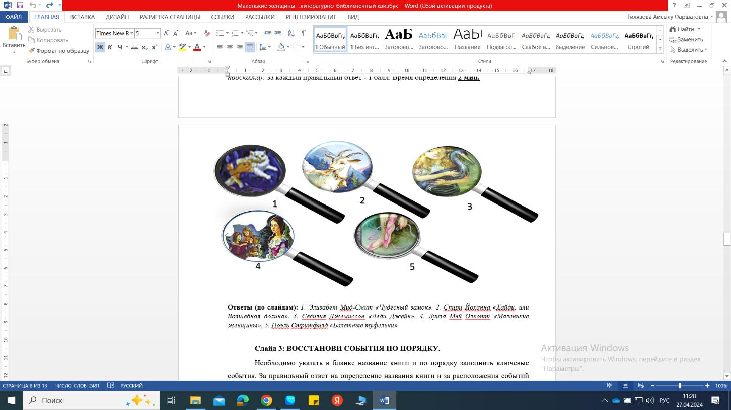

**Ответы (по слайдам):** *1. Элизабет Мид-Смит «Чудесный замок».**2. Спири Йоханна «Хайди, или Волшебная долина».**3. Сесилия Джемиссон «Леди Джейн».**4. Луиза Мэй Олкотт «Маленькие женщины». 5. Ноэль Стритфилд «Балетные туфельки».*

**Слайд 3: ВОССТАНОВИ СОБЫТИЯ ПО ПОРЯДКУ.**

Необходимо указать в бланке название книги и по порядку заполнить ключевые события. За правильный ответ на определение названия книги и за расположения событий по порядку – по1 баллу. Время определения **2 мин.**

**Слайд 4: КАК ВЫ ДУМАЕТЕ?**

Выбрать правильный ответ**.** За каждый правильный ответ - 1 балл. Время определения **50 сек.**

1. «Маленькие женщины». Любимая игра детства сестёр - это «***игра в путешественников»*** или «***игра в пилигримо»***
2. При каких обстоятельствах и кто из героев книги первым называл сестер Марч «маленькими женщинами»? «***отец в письме с фронта»*** или ***«при обсуждении с матерью»***
3. «Балетные туфельки». Мастер изобразил тот самый маленький домик, каким они видели его в последний раз, только на веранде пили чай Ольга, Жардек и Бабка… - это «***картина»*** или «***полотно****»*
4. — Мы ели рыбу. Это потому что пост. Когда Жардек и Бабка были маленькими, после рыбы было еще много-много других блюд, но мы, конечно, столько не ели. Сначала в рождественский ужин мы накрывали стол … «***соломой»*** или «***скатертью*»**
5. «Школьницы». После приезда нового ученика действует одно правило, которое никогда не нарушалось: «***на следующий день всегда пьют чай с миссис Бёртон»***или «***собираются для молитвы, чтобы выслушать наставления»***
6. Награда за хорошее поведение, потому что ее дадут той девочке, которая не избалует Ральфа, но поможет ему быть хорошим и добрым мальчиком, завоюет его любовь, другими словами, – поймет его. Эта награда «***маленькая лошадка с дамским седлом»*** или «***маленький пони с дамским седлом и амазонкой»***
7. Мммм…а кто автор произведения «Поллианна»? *(без выбора ответа)*... «***Элинор Портер»***
8. Давайте поиграем?! Суть игры в том, чтобы искать положительные моменты во всех жизненных ситуациях. Жизнерадостная Полианна с азартом играет в эту игру сама, а также учит игре окружающих, тем самым покоряя сердца даже самых заядлых пессимистов…. ***«игра в радость»*** или ***«счастье»***
9. «Одна в Нью-Йорке». Здесь безраздельно властвовал дядя Эрл. Другие домашние сюда заходили лишь изредка. Тут пахло табаком, старой потертой кожей и книгами. Едва переступив порог, Люсинда сразу почувствовала, что очутилась именно в том «раю», к которому взывала всего минуту назад из гостиной… ***«комната для отдыха»* или *«библиотека»***
10. Люсинда Уайман и решила жить своей, уникальной, фантастической жизнью. Знакомясь с разными людьми, весело проводя время и разъезжая на «***роликовых коньках»*** или ***«ледовых коньках»***

**Слайд 5: КОД.**

Расшифруй слова по указанному ниже коду и сможешь прочитать известное выражение патриота и защитника Отечества Александра Васильевича Суворова *(дополнительно распечатываю на А3).*

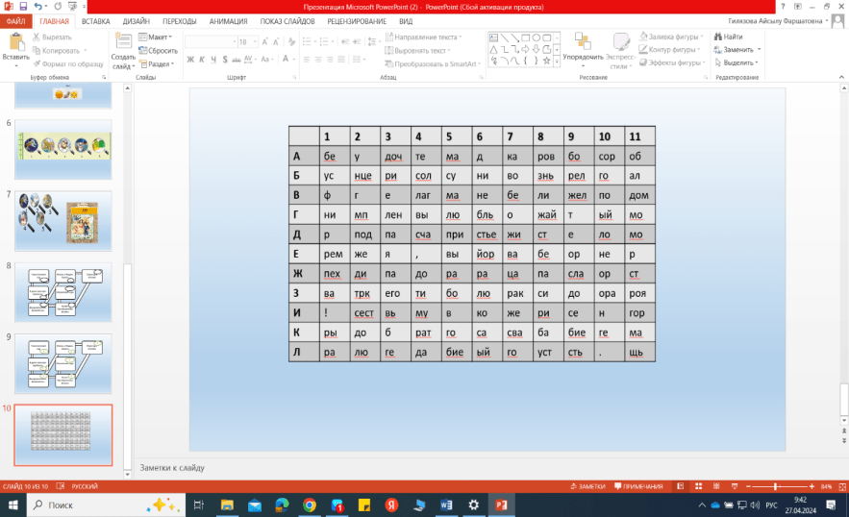

**Е5*В7*Б3 + И9*А1 + Л3*З11 + Е4 + Д2*Ж6*Г8 + В3*И4 + Е4 + К2*К5*Б6 + З3 + Е4 + А11*Л7*Г1 + Д9*Б10 + Е4 + Ж9*З1 + А4*Е8 + И1**

**Ответ:***Выбери себе героя, подражай ему, догони его, обгони его, слава тебе!*

**Заключительный этап. Подведение итогов. Награждение победителей.**

- Известным выражением «Выбери себе героя, подражай ему, догони его, обгони его, слава тебе!» мы переходим к подведению итогов сегодняшней игры! *(вручение грамот/сертификатов)*

Спасибо всем участникам литературного квизбука и жюри. Надеюсь, что сегодняшнее мероприятие вдохновило всех присутствующих на дальнейшее знакомство детской литературой, а также продолжить чтение серии книг «Маленькие женщины».

**Список использованной литературы:**

1. <https://bookscafe.net/book/soyer_rut-odna_v_nyu_yorke-15695.html?ysclid=ltebh164gi736499070> - Сойер Рут «Одна в Нью-Йорке».
2. <https://flibusta.su/book/26375-chudesnyiy-zamok/read/> - Элизабет Мид-Смит «Чудесный замок».
3. <https://thelib.ru/books/porter_elinor/pollianna.html?ysclid=ltebqyz1nk600778626> - Портер Элинор «Поллианна».
4. <https://librebook.me/heidi?ysclid=ltef4q7icy242229571> -Йохана Спири «Хайди, или Волшебная долина».
5. <https://libcat.ru/knigi/proza/detskiaya-proza/10393-noel-stritfild-baletnye-tufelki.html> - Ноэль Стритфилд «Балетные туфельки».
6. <https://magbook.net/read/74388?ysclid=lv6cavve2g466362227> - Элизабет Мид-Смит «Школьницы».
7. <https://bookscafe.net/read/dzhemison_sesiliya-ledi_dzheyn-25294.html?ysclid=lvaj40nafb613488240#p1> - Сесилия Витс Джемисон «Леди Джейн».
8. <https://libcat.ru/knigi/prochee/literature-19/101806-luiza-mej-olkott-malenkie-zhenshhiny.html> - Луиза Мэй Олкотт «Маленькие женщины».
9. <http://knigi.kembibl.ru/Knigi/Bernett_Tainstvennyj_sad.pdf> - Фрэнсис Бернетт «Таинственный сад».
10. <https://vk.com/readkids?from=top> - КНИЖНОЕ ДЕТСТВО. Детские книги.
11. А.А. Бакулина, М.А. Надорова. Имя России. Защитники Отечества: книга для творческих и логических заданий.
12. А.А. Бакулина, М.А. Надорова. Имя России. Святая Р: книга для творческих и логических заданий.

БЛАНКИ ОТВЕТА

Название команды ________________________________________

**I ОСТАНОВКА – ЭКРАНИЗАЦИЯ:**

1. _______________________________________________
2. _______________________________________________
3. _______________________________________________
4. _______________________________________________
5. _______________________________________________

**II ОСТАНОВКА - УЗНАЙ ПРОИЗВЕДЕНИЕ ПО ИЛЛЮСТРАЦИИ:**

1. _______________________________________________
2. _______________________________________________
3. _______________________________________________
4. _______________________________________________
5. _______________________________________________

**III ОСТАНОВКА – ВСЕМУ НАЧАЛО ЗДЕСЬ:**

1. _______________________________________________
2. _______________________________________________
3. _______________________________________________
4. _______________________________________________
5. _______________________________________________

БЛАНКИ ОТВЕТА

**IV ОСТАНОВКА – *ФИЗМИНУТКА:***

1. - **3 –** выполнение физмунутки
2. **Загадки с эмодзи - задание для капитанов!_**
3. _____________________________________________
4. _______________________________________________
5. _______________________________________________
6. _______________________________________________
7. _______________________________________________
8. **ПЕРЕВЕРТЫШИ - для всей команды, кроме капитана!**
9. _____________________________________________
10. _______________________________________________
11. _______________________________________________
12. _______________________________________________
13. _______________________________________________

БЛАНКИ ОТВЕТА

**V ОСТАНОВКА - ИГРА НА СМЕКАЛКУ:**

1. **ФИЛВОРД** - ________________________________________________________________ _______________________________________________________________________________________________________________________________________________________________________________________________________________________________________________________________________________________________________________________
2. **ПОТЕРЯВШИЕСЯ ВЕЩИ:**
3. _________________________________________________
4. ________________________________________________
5. ________________________________________________
6. ________________________________________________
7. ________________________________________________

БЛАНКИ ОТВЕТА

1. **ВОССТАНОВИ СОБЫТИЯ ПО ПОРЯДКУ**:

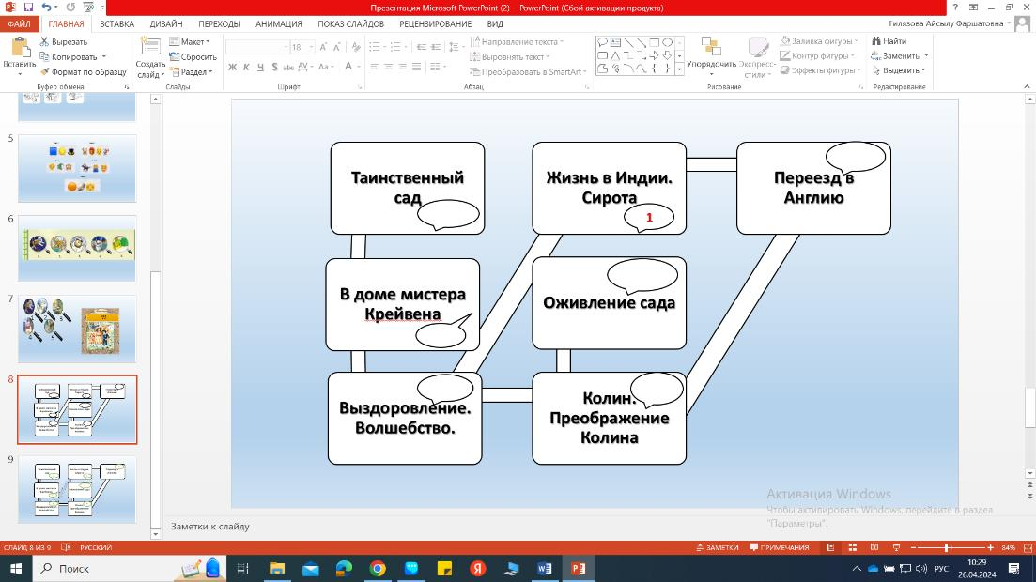

БЛАНКИ ОТВЕТА

1. **КАК ВЫ ДУМАЕТЕ?**
2. _________________________________________________
3. ________________________________________________
4. ________________________________________________
5. ________________________________________________
6. ________________________________________________
7. ________________________________________________
8. ________________________________________________
9. _________________________________________________
10. _________________________________________________
11. _________________________________________________
12. **КОД** - **______________________________________________________________________**

______________________________________________________________________________________________________________________________________________________________